湖州市环保产业协会文件

湖环产协[2019]01号

关于邀请参加2019年第20届中国环博会的通知
各会员单位：
我会受主办方邀请，组织会员单位于4月15日前往上海参观第20届中国环博会。为了满足环保企业的展示需求，本届展会将扩大至13个馆，于W1、W2、W3、W4、W5、E1、E2、E3、E4、E5、E6、E7、N5馆，集中展示世界领军污水处理、泵管阀、固体废弃物处理、资源回收利用、大气污染治理、场地修复、环境监测、环境服务业等环境污染治理领域的优秀企业、前沿技术与优质解决方案。展会将于2019年4月15日—17日在上海新国际博览中心举行，请各会员单位派1～3人参观。
具体安排如下：
参观时间：4月15日（周一）一天
08:30 在湖州皇冠大酒店门口停车场集合并换乘大巴前往；
10:30 到达上海新国际博览中心，并参观展会
11:30 在展会餐厅自行就餐（协会补贴餐费50元/人）
15:15 停车场集中并返回湖州
特此通知。

联系人：汪巧云 0572-2710858 13395820209
地址：湖州市吴兴区滨河路858号
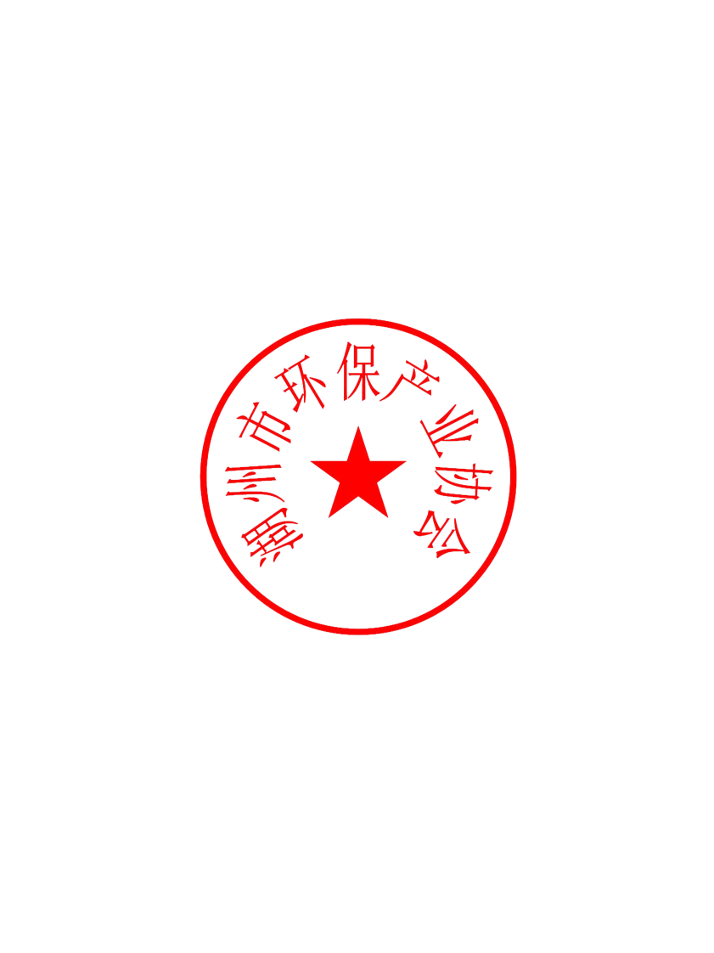
协会网址：http://www.huepi.org.cn/

附加：参观展会回执

湖州市环保产业协会
二○一九年三月四日

参观展会回执
单位名称
姓名 | 职务 | 移动电话

注：请于2019年3月31日前，将该回执发至协会邮箱：hzhbcyxh@163.com。
该回执电子版可上湖州市环保产业协会网（通知公告栏）下载，网址：http://www.huepi.org.cn/
协会联系人：汪巧云 0572-2710858 13395820209

